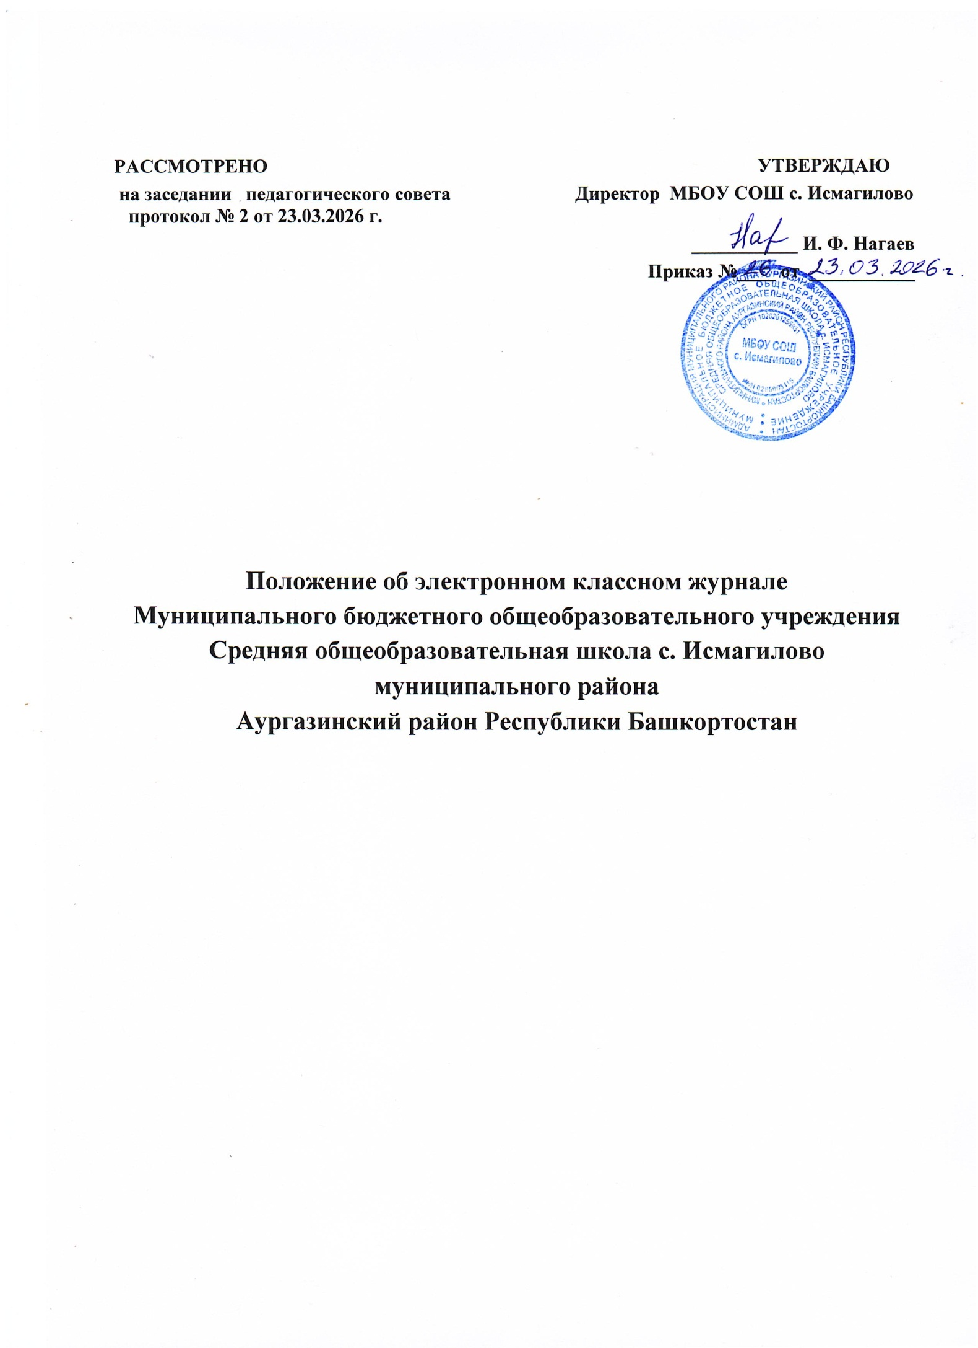

1.Общие положения.
Электронный классный журнал(далее ЭЖ)является государственным документом ,и ведение его обязательно для каждого учителя и классного руководителя.
ЭЖ называется комплекс программных средств в информационной системе «elschool.ru» (ИС «elschool.ru»), служащий для решения задач, описанных в п.2 настоящего Положения.
Настоящее Положение определяет понятия, цели, требования, организацию и работу ЭЖ в МБОУ СОШ с. Исмагилово .
Пользователями модуля ЭЖ являются: администрация школы, учителя- предметники, классные руководители, другие сотрудники ОУ.
Учащиеся и родители (законные представители) получают доступ к актуальной информации об успеваемости и посещаемости посредством модуля «Электронный дневник», являющегося одной из составных частей ИС «elschool.ru» и интегрированного с модулем «Электронный журнал».
Функционирование и использование ЭЖ должно осуществляться в соответствии с действующим Законодательством РФ, в том числе закона от 27.07.2006 152-ФЗ «О персональных данных».

- Задачи, решаемые ЭЖ.
Учет выполнения учебных программ ,в том числе:
  - Учет проведенных занятий с отражением тематики, занятости педагогических сотрудников, отклонений от ранее запланированного графика;
  - Учет домашних заданий;
  - Учет иных учебных заданий;
  - Учет результатов выполнения учебной программы обучающимися(успеваемость);
  - Учет посещаемости занятий обучающимися.
- Правила и порядок работы с ЭЖ.
Администратор МБОУ СОШ с. Исмагилово, ответственный за функционирование ЭЖ
(далее Администратор),производит первоначальные настройки профиля ОУ в ИС
«elschool.ru»,вносит информацию о пользователях.
Пользователи получают коды доступа кИС «elschool.ru»в следующем порядке: а) Сотрудники ОУ получают коды доступа у Администратора.
б)Учащиеся, родители(законные представители)получают коды доступа у классного руководителя.
Классные руководители своевременно заполняют журнал и следят за достоверностью данных об учащихся и их родителях, при необходимости ведут переписку с родителями.
Учителя заполняют ЭЖ в день проведения урока. В случае болезни учителя учитель, замещающий коллегу, заполняет ЭЖ в установленном порядке (подпись и другие сведения делаются в журнале замещения уроков). Все записи по всем учебным предметам (включая уроки по иностранному языку) должны вестись на русском языке с обязательным указанием не только тем уроков, но и тем практических, лабораторных, контрольных и иных работ, а также внеклассной деятельности.
Заместители директора ОУ осуществляют периодический контроль за ведением ЭЖ, запись тем изученного учебного материала, домашних заданий, отметок о посещаемости занятий учащимися и оценок знаний учащихся.
Учащиеся имеют доступ только к собственным данным через модуль «Электронный дневник», родители (законные представители) имеют доступ только к данным своего ребенка через модуль «Электронный дневник».
В случае временного отсутствия доступа к ЭЖ в ИС «elschool.ru», связанного с обстоятельствами непреодолимой силы, учитель обязан вести записи об учебном процессевбумажнойкопииклассногоЭЖ.ПослевосстановлениядоступакЭЖвИС
«elschool.ru»учитель обязан внести данныев ЭЖ.
- Права,обязанности

Права:
а) Пользователи имеют право на бесперебойный доступ к ЭЖ. ЭЖ должен функционировать в режиме «20 часов в сутки, 7 дней в неделю» с регламентными перерывами в ночное время с 2 до 6 часов.
б) Все пользователи имеют право на своевременные консультации по вопросам работы с ЭЖ в службе технической поддержки «elschool.ru» по электронной почте edu@brsc.ruили по номеру телефона 8-800-100-81-80с 9-18 часов.

Обязанности:
УЧИТЕЛЬ ПО ИНФОРМАТИКИ:
а)Обеспечивает оснащение каждого учебного класса компьютером для учителя с доступом к сети Интернет.
б)Организовывает постоянно действующие консультации по работе с ЭЖ учителей, классных руководителей и других сотрудников ОУ.
в.)внесение расписания уроков по учебным периодам;
г.)предоставление реквизитов доступа учителям, классным руководителям, администрации школы;
е.)архивирование базы данных и сохранение её на нескольких электронных
носителях с целью предотвращения утери базы данных не реже1раза в неделю; ЗАМЕСТИТЕЛЬ ДИРЕКТОРА ПО УЧЕБНОЙ РАБОТЕ:
а)По окончании отчетных периодов получает информацию из ЭЖ в электронном виде по классам из электронного журнала.
б)Контролирует актуальное отображение на бумажных носителях информации из ЭЖ о проведенных заменах за учебный год в соответствии с журналом замен.
в) Проверенные бумажные носители за учебный год заверяет подписью , расшифровкой подписи и датой.
г)По окончании учебного года архивирует (нумерует, прошивает, заносит в реестр) бумажные носители с информацией из ЭЖ.
д.) Несет ответственность за сохранность своих данных для идентификации аутентификации, что исключает доступ посторонних к информации.
СИСТЕМНЫЙ АДМИНИСТРАТОР(учитель информатики):

а) Несет ответственность за бесперебойный доступ к ЭЖ в ИС «elschool.ru»c предназначенных для работы с ЭЖ компьютеров в каждом учебном классе.
б)Осуществляет администрирование ЭЖ:
- Производит первоначальную настройку системы;
- Ведет списки сотрудников, учащихся школы, родителей (законных представителей)и поддерживает их в актуальном состоянии на основании приказов;
- осуществляетзакрытиеучебногогода,переводучащихсявновыйучебныйгод,перевод учащихся из одного класса в другой класс по приказ у директора.
в) Несет ответственность за сохранность своих данных для идентификации и аутентификации, что исключает доступ посторонних к информации.

УЧИТЕЛЬ-ПРЕДМЕТНИК:

а)ЭЖ заполняется учителем в день проведения урока.
б) В случае болезни учитель-предметник, производящий замену, заполняет ЭЖ в установленном порядке (подпись и другие сведения делаются в журнале замены уроков и в бумажных копиях ЭЖ по окончании учебных периодов).

в)Несет ответственность за ежедневное и достоверное заполнение ЭЖ.
г) Отвечает за накопляемость отметок учащимися, которая зависит от недельной нагрузки учителя и должна соответствовать «Инструкции по ведению классного журнала». Для объективной аттестации обучающихся за учебный период необходимо наличие не менее трех отметок (при 1-часовой недельной нагрузке) и не менее 5 отметок (при учебной нагрузке 2 и более часов в неделю) с обязательным учетом качества знаний обучающихсяпописьменнымконтрольным,проверочным,лабораторным,практическим работам. Первые 2 недели (3 недели при 1-часовой недельной нагрузке) от начала учебного периода накопляемость отметок не учитывается. По окончании 3-х недель обязательна 1 отметка, по окончании 4-х недель - 2 отметки для предметов по 1-2 часа в неделю. Для предметов с большим количеством часов количество отметок увеличивается. Накопляемость не учитывается у учащихся, не посещавших уроки. Если учащийся посетил 2 и более уроков подряд (первые два урока после каникул не учитываются), то учитель обязан выставить отметку.
д) Своевременно выставляет отметки в графе того дня (числа), когда проведен урок или письменная работа. Выставляет отметки в ЭЖ только по назначенным заданиям и с обязательным указанием типа задания.
е) Вносит в ЭЖ отметки за административные контрольные работы с указанием типа заданий (К - контрольная работа) в соответствии с графиком ВШК.
ж) Систематически назначает в ЭЖ задание на дом. Внесение в журнал информации о домашнем задании должно производиться в день проведения занятия. Задание должно вноситься в журнал не позднее 1 часа после окончания занятий в этотдень.
з) Несет ответственность за своевременное и в полном объёме прохождение календарно-тематического планирования.
и)Отмечает в ЭЖ посещаемость занятий учащимися:
н– «маленькая»,для обозначения отсутствия по не уважительной причине; б–
«маленькая»,для обозначения отсутствия по причине болезни; о – «маленькая», для обозначения опоздания на урок. п –
«маленькая»,для обозначения пропуска
При выведении напечатать «б»и«п»отображаются как«н».
к) Несет ответственность за сохранность своих данных для идентификации и аутентификации, что исключает доступ посторонних к информации.
КЛАССНЫЙ РУКОВОДИТЕЛЬ:
а)Несет ответственность за достоверность списков класса и информации обучающихся и их родителях. Должен заполнять анкетные данные родителей и учащихся.
Регулярно, не реже одного раза в месяц, проверять изменение фактических данных и при наличии таких изменений вносить соответствующие поправки.
б)Должен информировать родителей о состоянии успеваемости и посещаемости их детей через отчеты, сформированные на основе данных ЭЖ.
в)Несет ответственность за сохранность своих данных для идентификации и аутентификации, что исключает доступ посторонних к информации.
в)Отмечает в ЭЖ посещаемость занятий учащимися:
н– «маленькая»,для обозначения отсутствия по неуважительной причине; б–
«маленькая»,для обозначения отсутствия по причине болезни; о – «маленькая», для обозначения опоздания на урок. п –
«маленькая»,для обозначения пропуска
При выведении напечатать «б»и«п» отображаются как«н».
- Отчеты и создание бумажных копий классного журнала
Отчеты по успеваемости и посещаемости создаются в конце учебного года, но не позднее 30 июня.
По окончании учебного года заместитель директора по УВР получает информацию из ЭЖ на бумажных носителях по классам у заместителя директора по информатизации образования, заверяет правильность переноса данных подписью, расшифровкой подписи и датой, архивирует (нумерует, прошивает, заносит в реестр) бумажные носители.

